ime i prezime učenika:
Škola:
Datum:
GEA 1
Dragi učenici
danas učimo novo gradivo u nastavnoj jedinici „Tekućice i stajaćice“.
Trebamo ostvariti sljedeće ishode učenja:
GEO OŠ B.6.5. Učenik opisuje atmosferu i vrijeme, objašnjava najvažnije klimatske elemente, prikuplja i analizira podatke o vremenu te obrazlaže važnost vremenske prognoze.
GEO OŠ B.6.6. Učenik objašnjava složene utjecaje na obilježja klime, uspoređuje klimatske dijagrame te čita kartu klasifikacije klima.
- opisuje atmosferu te položaj i važnost atmosfere
- opisuje vrijeme subjektivno i objektivno
- obrazlaže važnost prikupljanja podataka o vremenu i važnost vremenske prognoze
- razlikuje vrijeme i klimu

+ MPT očekivanja koja se daju online ostvariti

OVDJE PIŠEMO ISHODE KOJI SU ISTOVJETNI ISHODIMA U PRIPEMAMA ZA REDNOVNU NASTAVU+ MPT (PO POTREBI)

Nastavna cjelina
VRIJEME I KLIMA
Nastavna jedinica
Vrijeme i klima
Tip nastavnog sata
obrada

AKTIVNOSTI/ZADATCI

- Pažljivo prouči fotografije koje se nalaze u prilogu 1.
- Za svaku fotografiju pokušaj odrediti u kojoj je prirodno-geografskoj regiji Hrvatske snimljena
- Popuni priloženu tablicu (prilog 2.) tako da za svaki reljefni oblik navedeš njegova obilježja, primjer, mogućnosti gospodarskog iskorištavanja te prednosti i nedostatke.
- Popuni tablicu za samoprocjenu u prilogu 3.
MATERIJALI ZA RAD
UDŽBENIK 64. – 75. str.
ATLAS
Geografska karta Republike Hrvatske

NAPOMENA: U prilogu vam šaljem plan ploče i zadatke za pomoć u učenju.
Fotografije obavljenih zadataka pošaljite do ____________________ (datum) do ______ sati na sljedeću mail adresu _______________________.

Nastavna cjelina
RELJEF
Nastavna jedinica
Utjecaj reljefa na život i rad ljudi
Tip nastavnog sata
kombinirani

Dragi učenici,
danas učimo nove nastavne sadržaje u nastavnoj jedinici „Utjecaj reljefa na život i rad ljudi“.

Trebamo ostvariti sljedeće ishode učenja:
GEO OŠ B.C.5.5. Učenik uspoređuje reljefna obilježja panonskoga i dinarskoga prostora Hrvatske te ih vrednuje kao životni prostor.

- uspoređuje reljefna obilježja panonskoga i dinarskoga prostora
- opisuje međuovisnost reljefa te naseljenosti i djelatnosti

osr A.2.3. Razvija osobne potencijale.
osr A.2.4. Razvija radne navike.
uku B.2.4. Na poticaj učitelja, ali i samostalno, učenik samovrednuje proces učenja i svoje rezultate te procjenjuje ostvareni napredak.
pod B 2.2. Planira i upravlja aktivnostima.

GEA 1
ime i prezime učenika:
Škola:
Datum:

Prilog 1.
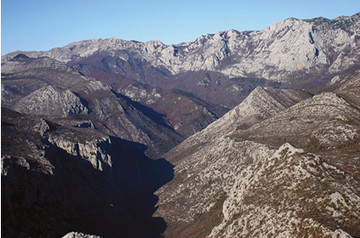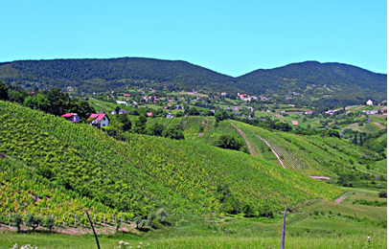
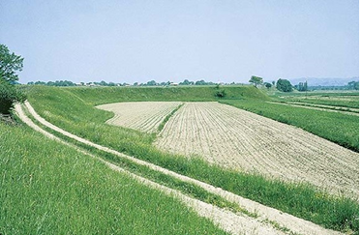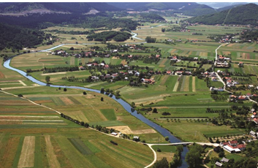
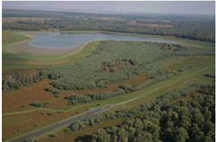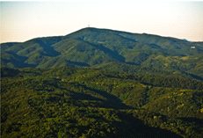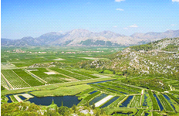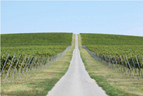
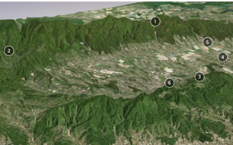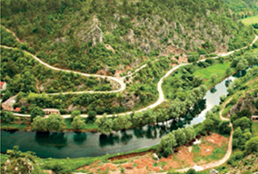

Prilog 2.
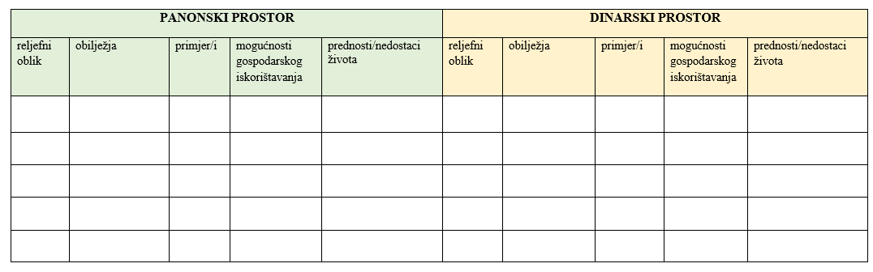

Prilog 3.
Elementi | DA | DJELOMIČNO | TREBA  POPRAVITI
Jesam li uspješno izvršio/la postavljene zadatke?
Jesam li dao maksimum u rješavanju zadataka?
Mogu li nakon ovakvog rada objasniti što sam naučio/naučila?
Sviđa li ti se ovakav način učenja?

